TP5 – FPGA-
Mise en œuvre du microcontrôleur 8bits « picoblaze »
___

Télécharger sur le site de xilinx : ug129.pdf (datasheet du picoblaze) et KCPSM3.ZIP( assembleur et fichiers vhdl)
Installer les fichiers dans c:\pico\ pour un accès facile en ligne de commande.
Description :
Le picoblaze est un cœur de microcontrôleur 8bits disponible sous forme d’un fichier VHDL : KCPSM3.VHD
Il possède :
- 16 registres s0,s1….sF polyvalents.
- 64 octets de RAM interne
- 1 port d’entrée , 1 port de sortie multiplexable avec le registre PORT_ID => 256 ports d’entrées/sorties
- un compteur ordinal 10bits pour adresser la mémoire programme (1024 adresses maxi)
- 1 entrée d’interruption qui pointe sur l’adresse $3ff.
- il peut fonctionner à plus de 44Mips avec une horloge 88MHZ sur le Spartan3 et prend environ 5% des ressources.

Le programme à exécuter doit se trouver dans un composant VHDL qui se comporte comme un mémoire morte (ROM 1Ko).

Des périphériques, uart, spi, timers, etc… écrits en VHDL par l’utilisateur ou issus de notes d’applications peuvent être facilement associés au microcontrôleur en fonction des besoins.
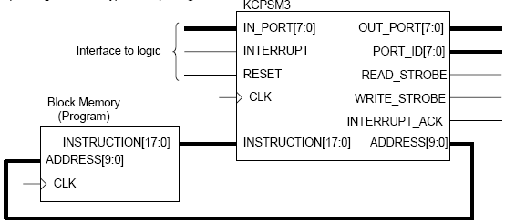
Le fichier VHDL qui contient les instructions (ROM) connecté au cœur KCPSM3

Les différentes étapes pour utiliser un « picoblaze » dans un fpga:

- 1) Ecrire le programme avec un éditeur de texte (notepad par exemple) et le sauvegarder sous le nom test.psm

;***************************************************************
;Progamme de test qui recopie le port d'entree vers le port de sortie
;*********************************************** MASTER SET 2007
ADDRESS 000
debut: INPUT s0 , 00 ; lecture de IN_PORT + positionnement PORT_ID = 0
OUTPUT s0 , 00 ; sortie sur out_port + " " "
JUMP debut

- 2) Le compiler en un fichier VHDL qui se comporte comme une ROM contenant le code binaire :

Exécuter dans une fenêtre DOS (Démarrer->executer-> cmd ) la commande suivante à partir du répertoire contenant
l’assembleur et le fichier test.psm : KCPSM3 test.psm

L’assembleur construit le fichier test.vhd en utilisant le fichier ROM_form.vhd comme modèle (à ne pas modifier)
Le fichier test.vhd contient le programme, les fichiers pass*.dat peuvent être consultés en cas d ‘erreur… les autres
fichiers créés ne sont pas utiles…

- Créer un projet ISE en mode schéma (voir TP2), placer et interconnecter le microcontrôleur (KCPSM3.vhd) et le programme en « ROM « (test.vhd)
Associer 8 interrupteurs au port d’entrée et 8 LEDs au port de sortie.
Lancer la synthèse, simuler et charger le fichier « .bit » dans le FPGA.

Travail à effectuer :

Consulter le fichier UART_real_time_clock.pdf qui décrit une application qui montre comment utiliser une liaison série avec le picoblaze. Cette application est également intéressante car elle met en œuvre une interruption.

Faire les opérations nécessaires pour implanter cette application dans le fpga. (faire valider par l’enseignant lorsque ça marche)

Quelques OUTILS libres pour PICOBLAZE :

- Environnement graphique PblazeIDE sur le site www.mediatronix.com (assembleur + simulateur)

- Compilateur C PCCOMP de Francesco Poderico (pas d’interface graphique)

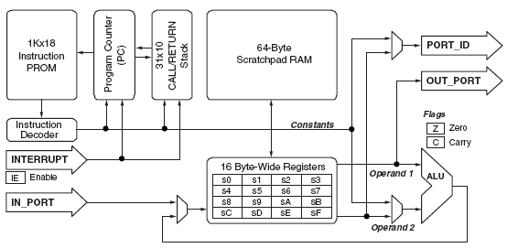
Architecture du picoblaze :

Le jeu d’ instructions :
